ARTIKELS

Thema
VOEDING, beweging
en sedentair gedrag

Bewegen om mentaal en fysiek sterk te blijven? Laat je coachen door een pro
Voldoende bewegen in deze blijf-in-uw-kot-tijden? Voor de een is dat een eitje, de ander weet niet hoe hij daaraan begint of dat überhaupt volhoudt. Gelukkig zijn er hulplijnen. Zoals een coach die samen met jou simpele manieren zoekt om elke dag wat actiever te zijn in en rond het huis.
Zo’n coach wordt voluit een ‘Bewegen Op Verwijzing-coach’ genoemd. ‘Op Verwijzing’, omdat deelnemers van zo’n coachingtraject normaal via de huisarts terechtkomen bij deze speciaal opgeleide coach. Maar aangezien onze huisartsen het nu superdruk hebben door de coronacrisis, is die verwijzing tijdelijk niet nodig.
Met andere woorden: iedereen die niet genoeg beweegt, veel langdurig stilzit en nood heeft aan meer beweging, kan zo’n coach inschakelen. En dat meer bewegen is nu belangrijker dan ooit, zowel op fysiek als op mentaal vlak. Want in deze tijden met minder sociale contacten en grote onzekerheden doet zo’n ondersteuning voor meer beweging echt goed.
Laagdrempelige, persoonlijke aanpak
Hoe gaat een Bewegen Op Verwijzing-coach precies te werk? Vooral: op maat. De coach zoekt samen met de deelnemer naar simpele manieren om meer te bewegen in het dagelijkse leven en blijft die deelnemer hiervoor van op de zijlijn motiveren en aanmoedigen. En het gaat niet om dure fitnessabonnementen – zou nu toch moeilijk zijn –, maar om het zoeken én vinden van meer beweegmogelijkheden thuis en in de dichte omgeving.
Lang verhaal kort: de coach zet zijn deelnemer op weg naar een fitter, actiever leven en volgt hem of haar daarbij nauw op.
Een project met bewezen effect
Bewegen Op Verwijzing is een project van het Vlaams Instituut Gezond Leven, o.a. in samenwerking met Sport Vlaanderen, dat al sinds zijn opstart in 2017 meer dan 4.900 Vlamingen tot een actiever leven heeft gebracht. Vandaag zijn er 115 Bewegen Op Verwijzing-coaches actief, verspreid over heel Vlaanderen.
Of Beweging Op Verwijzing aanslaat? Uit onderzoek blijkt van wel: meer dan 7 op de 10 deelnemers geeft aan zich algemeen beter te voelen, 5 op de 10 kan beter met problemen om en 4 op de 10 zegt beter te slapen na Bewegen Op Verwijzing.
Tevreden deelnemers blijven dan ook niet uit, zoals de 51-jarige Paul Van Namen: “Het gaat niet enkel om prestaties. Mijn coach Dirk houdt ontzettend veel rekening met mij. Dankzij zijn steun heb ik veel meer motivatie om mezelf te overtreffen.” En Paul is niet alleen, kijk hier wat Nikki en Leo erover zeggen.

Gewoon doen!
Lijkt dit je wel wat? Of twijfel je nog? Neem contact op met een Bewegen Op Verwijzing-coach in je buurt en je bent vertrokken. Het spreekt voor zich dat de coaching nu niet face to face gebeurt, maar via de telefoon of beeldbellen. Vooraf zal de coach afstemmen met jouw huisarts. En wie zich zorgen maakt over het kostenplaatje: de coaching wordt grotendeels gefinancierd door de Vlaamse overheid. Wie dus meer wil bewegen en (vanop afstand) een duwtje in de rug nodig heeft: ‘t is het moment.

Bron: Vlaams Instituut Gezond Leven

Afbeelding(en)
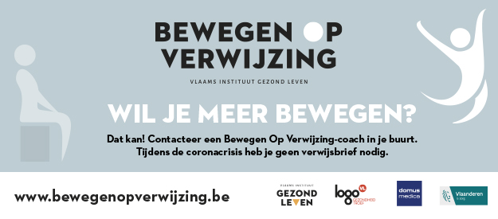
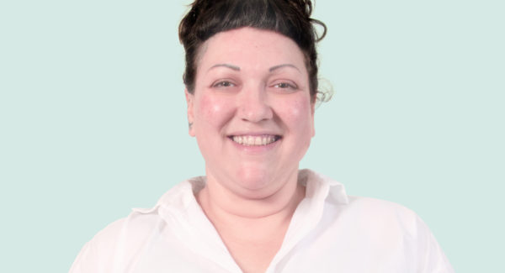Nikki

Het belang van beweging; altijd en zéker nu
Lichamelijke ontspanning is een prima manier om zowel fysiek als mentaal fit te blijven. Het verlaagt overigens de stresshormonen in je lijf.
Weet je niet meteen hoe te beginnen? Graag geven we jou enkele tips.
- Zoek de natuur op
Maak van de nood een deugd en duik alleen of met je gezin de natuur in voor een gezonde wandeling of fietstocht. Verzamel vijftien verschillende plantensoorten met de kids, ontdek de nieuwste fietsroute in jouw buurt of daag jezelf uit en loop je wekelijkse toer nu tot wel twee of drie keer per week.

- Beweeg véél (en ook binnen), ongeacht je leeftijd
Ben je noodgedwongen thuis? Blijf dan nog steeds in beweging: probeer stretch- en beweegoefeningen eens of versterk je spieren met deze workout.
Voor kinderen bestaan er ook tal van sport-, spel- en bewegingstips. Ga samen aan de slag of zet ze alleen aan het werk.
Oudere mensen kunnen gebruik maken van het thuisoefenprogramma voor een stabiele houding, spierkracht en evenwicht of een soortgelijk programma vanuit een zittende houding. Dat helpt hen bovendien om vallen en de mogelijk ernstige gevolgen ervan te voorkomen.
Ontdek de laatste info op www.gezondleven.be/themas/beweging-sedentair-gedrag.

- Zorg voor een goede zithouding
We zitten en werken nu met velen thuis. Dat betekent niet dat je tijdens thuiswerk niet van je stoel moet komen. Een hele dag achter je computerscherm? Daar wordt niemand gelukkig van. Wisselwerken, elk half uurtje even weg van je stoel, dat is écht gezond. Simpelweg rechtstaan zorgt niet alleen voor een snellere vetverbranding, het beschermt je lichaam ook tegen diabetes én rugpijn. En het geeft jou meteen meer energie.
Check de website van www.wisselwerken.be voor meer handige tips en lees de brochure van de ergonomievereniging VerV op www.verv.be.

- Laat je ondersteunen door een Bewegen Op Verwijzing-coach
Wil je persoonlijk gemotiveerd worden om meer te bewegen, en dat aan een goedkoop tarief? Dat kan nu via het Vlaams project Bewegen op Verwijzing, tijdelijk zelfs zonder doorverwijzing van je arts. Want om huisartsen te ontlasten en jou toch te helpen om meer te bewegen tijdens de coronacrisis, heb je tijdelijk geen verwijsbrief van je huisarts nodig om met Bewegen Op Verwijzing te starten.
Omdat nog niet alle locaties door het coronavirus toegankelijk zijn, zijn huisbezoeken en coaching al wandelend ook toegelaten. Beide uiteraard met de nodige voorzorgsmaatregelen.
Neem contact op met de coach in je buurt voor meer info.
(lokale gegevens of www.bewegenopverwijzing.be)
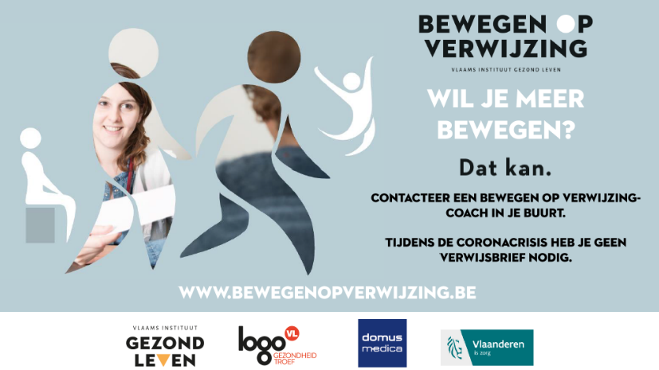

Enkele leuke beweegtips
  - Dans samen op jullie favoriete liedjes.
  - Wandel eens rond het huis.
  - Plant alvast wat verse kruiden, want de lente is in het land!
  - Geef de auto samen een grondige poetsbeurt.
  - Probeer elk om beurt vijf minuten te touwtjespringen.
  - Speel verstoppertje doorheen het hele huis.
  - Zet elke 30 minuten een timer en bedien jouw gezin met een verfrissend glaasje water.
  - …

